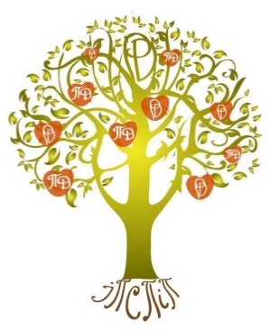

IХ Міжнародна науково-практична конференція
«Психодрама: назустріч мріям»
6 - 7 квітня 2019 року у м. Києві

ЗАЯВКА

Прізвище, ім’я, по батькові
Місце роботи / навчання
Форма участі у конференції:
- Участь у якості слухача
- Участь із проведенням майстер-класу, доповіді
Телефони для зв’язку
E-Mail
Інформація про оплату оргвнеску (дата, час переказу на рахунок )
Чи потрібно вам харчування?
Вкажіть, будь ласка, з якого інформаційного джерела Ви дізналися про конференцію?

